该文件记录yolov3-u版的重要issue的连接和简介：

一.模型训练相关

1.hyp：cls和GIoU
1.超参数调整，针对custom dataset，使用yolov3的默认hyp可能并不适用，根据一些已有的实验结果，可以适当的调整hyp，具体调整的方法可以简述为如下几步：
①查看训练获得的loss曲线图，根据obj、class和GIoU的最终和开始的大小来适当将3者调到一个比较接近的范围，因此最终训练loss比较大，或者最初loss比较大的一个需要适当的降低x倍，具体讨论可以看着两个连接：
链接1（https://github.com/ultralytics/yolov3/issues/864），该链接的讨论为Buff的，他的超参数设置的不够好，导致其无法与darkent作比较：
Buff的darknet结果：
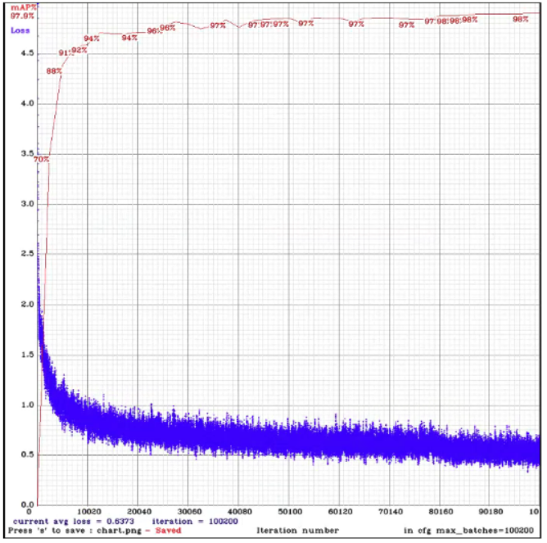

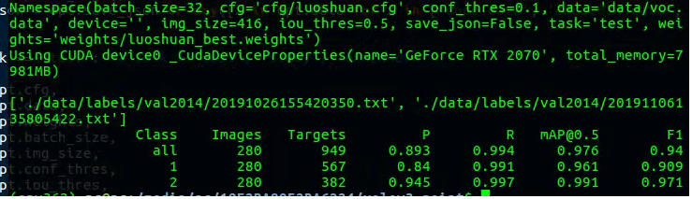

YOLOv3的结果：
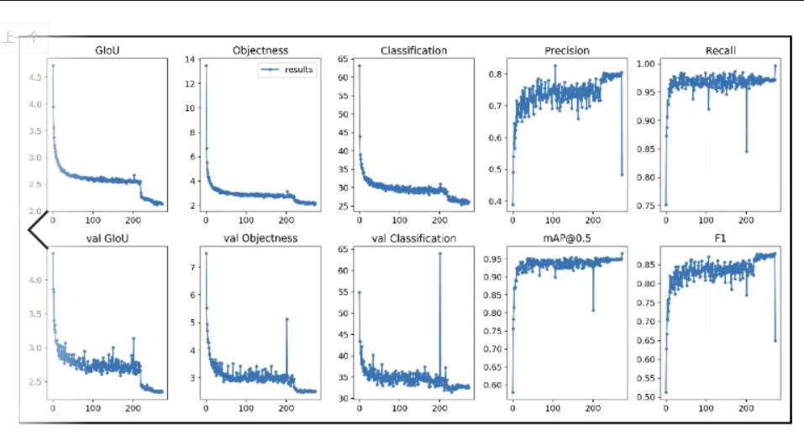

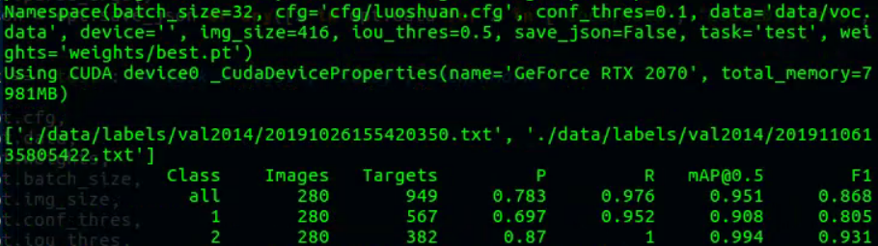

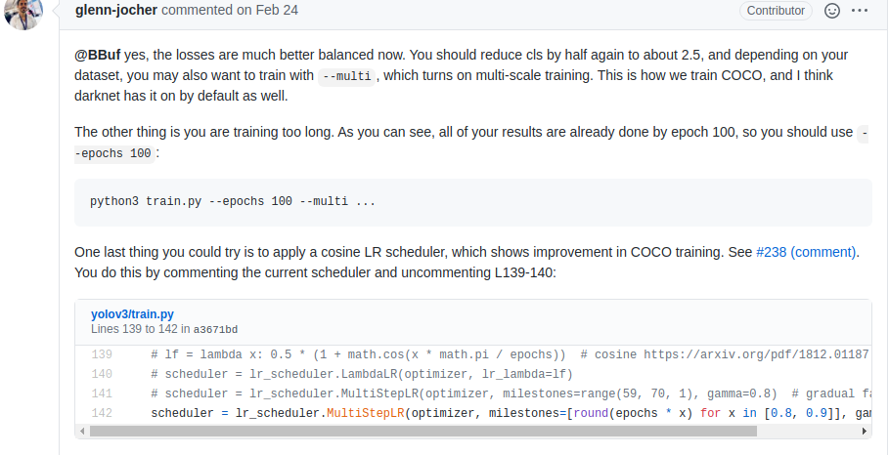
glenn-jocher给Buff的建议是减低hyp中的cls，降低10倍。然后学习率使用cos学习，使用mutil多尺寸训练。
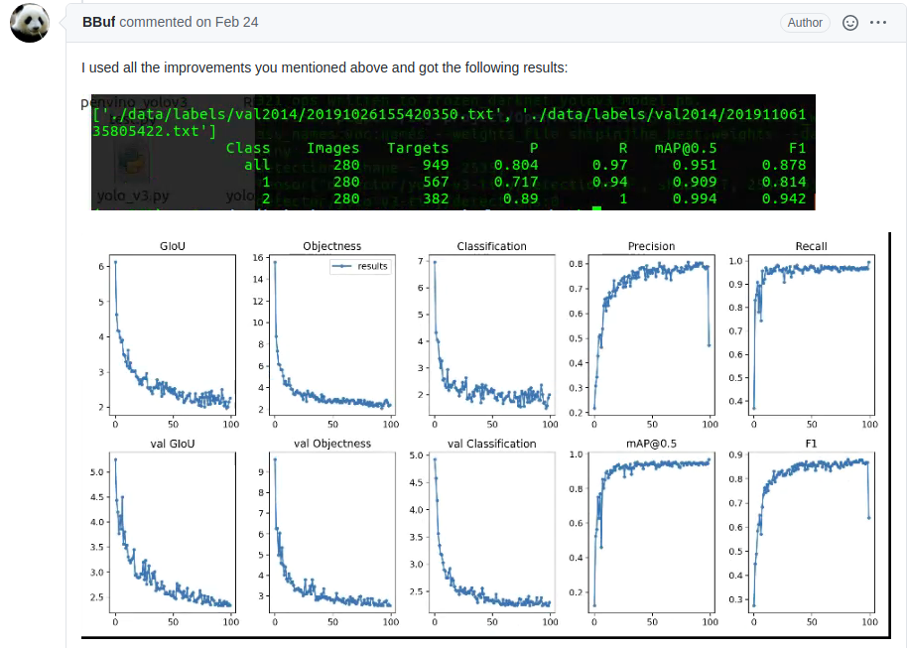
获得结果如下：

连接2：https://github.com/ultralytics/yolov3/issues/745 这个讨论和Buff的差不多，提问者也出现了同样的val class的loss上升的现象。
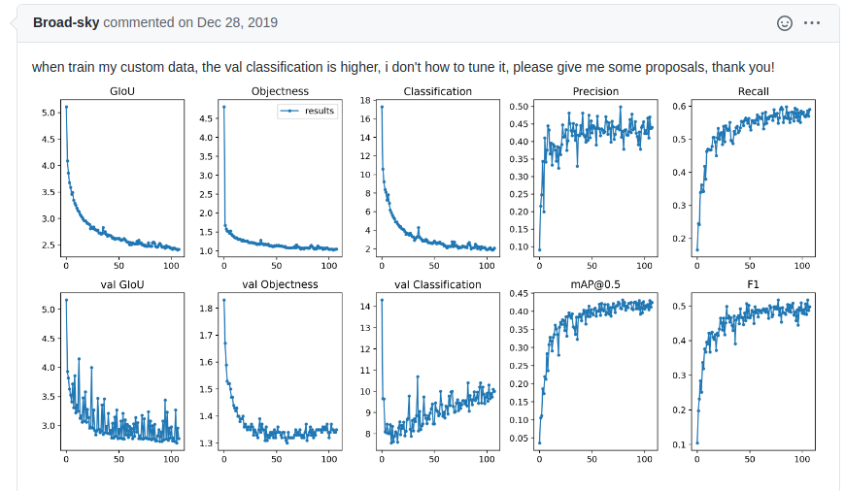
glenn在该回答中做了更加详细的说明：https://github.com/ultralytics/yolov3/issues/745#issuecomment-569768751中，这样描述：
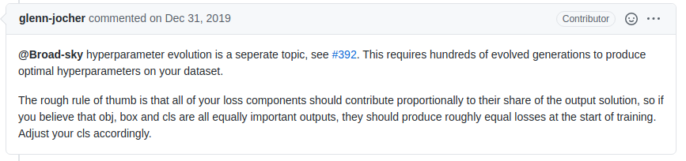
因此需要降低hyp:cls,同时针对val class_loss上升，还可以适当降低cls_pw，在该提问的后面，glenn-jocher对Marj的val_loss上升很快的问题，给出的建议是调整hyp:cls_pw，进行降低，效果稍微好些

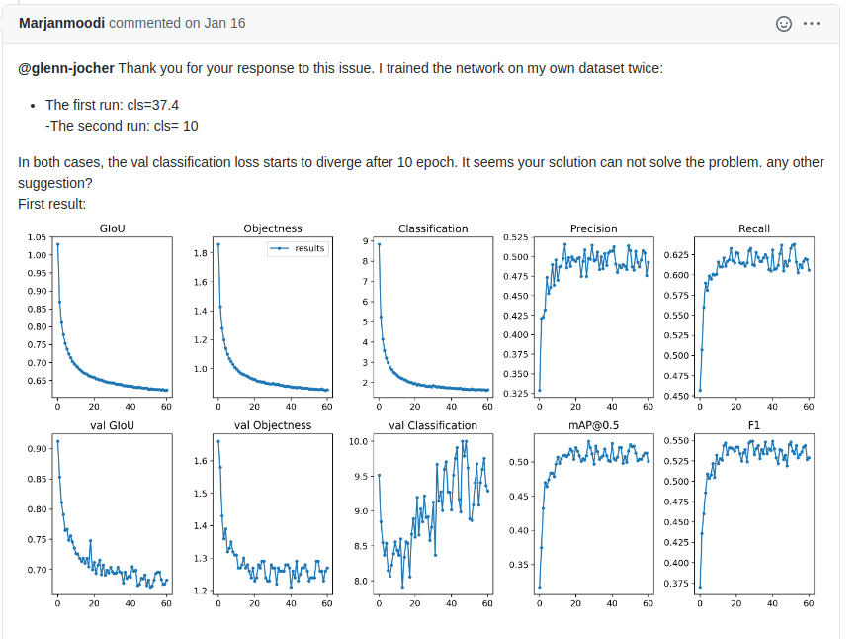

总结
针对Val Classification较高的问题，可以使用较小的cls超参，以及适当降低cls_pw
a) 降低hyp:cls
b) 降低hyp:cls_pw

# 待解决：Objectness的loss在val阶段变高

2.超参数进化
这两个连接对超参数进化做了说明：
最近的一个连接：https://github.com/ultralytics/yolov3/issues/1298
原始讨论的问题的derive：https://github.com/ultralytics/yolov3/issues/392

3.学习率调整
原始issue连接：https://github.com/ultralytics/yolov3/issues/238

4.图像增强可以使用，通过改变hyp中degree:1.98*0中的0可以实现rotatio等，具体参考issue：
https://github.com/ultralytics/yolov3/issues/1133
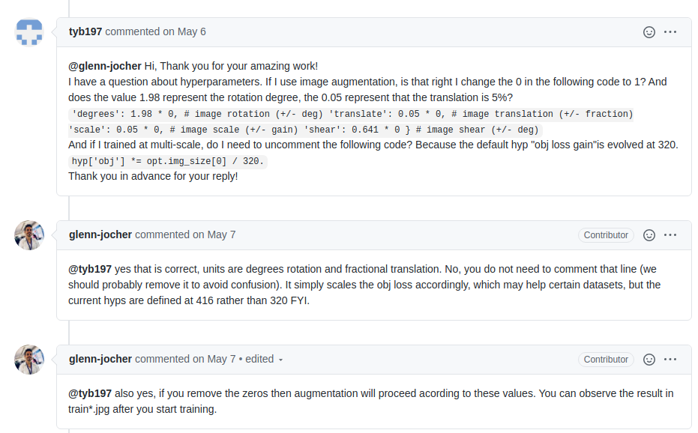
4. 一些turorial：
https://github.com/ultralytics/yolov3/labels/tutorial

5.一些可能需要再看的issue
